人勤地獻寶
ngin kiun ti⁺ hien^{ˇ} bo^{ˊ}
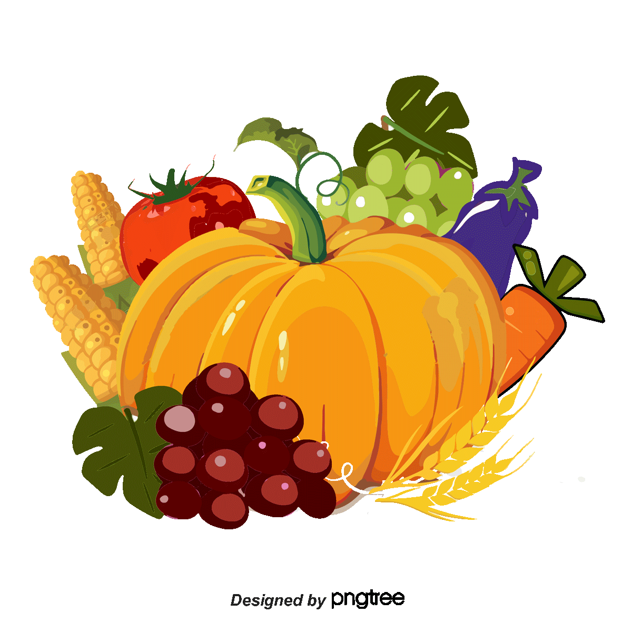
人懶地生草
ngin nan^{ˋ} ti⁺ sang^{ˋ} co^{ˊ}
青瞑雞啄著蟲
Tshe me ke tok thoh thang


樹頭徛有在
Tshiu thau khia u tsai
呣驚樹尾作風颱
m-kia tsui bue tso hong thai
工夫到厝
要食就有
做人著磨
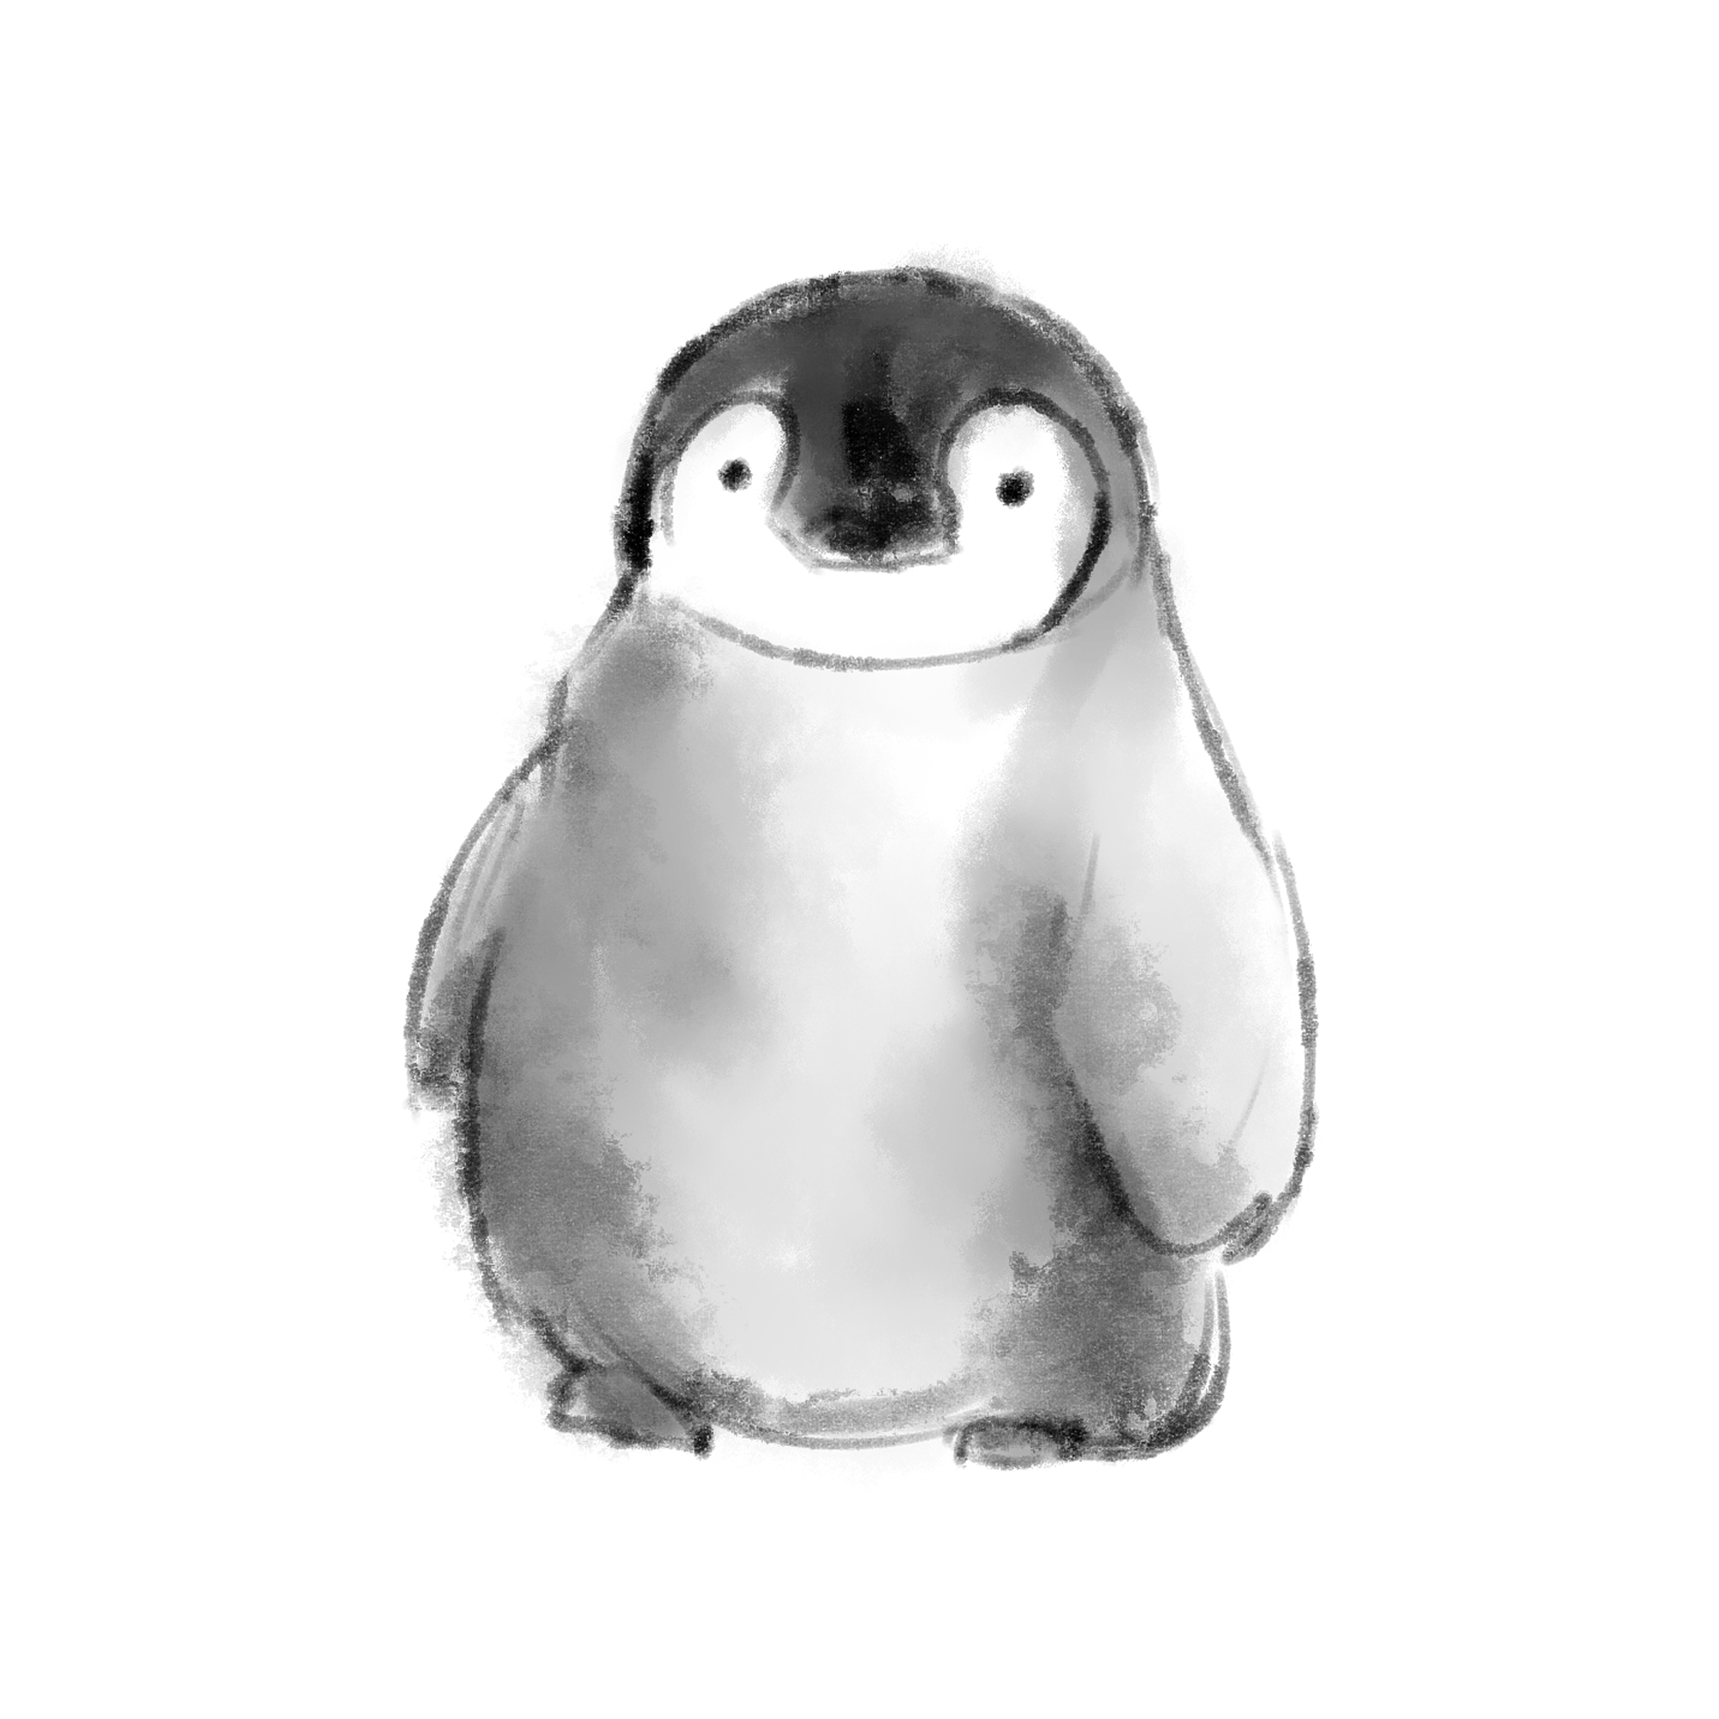做牛著拖

